San José Manyanet i Vives, presbitero (1833-1908), fundador  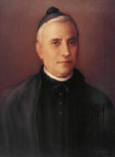 | DESAFIO VIRTUAL – No. 359  Servicio de información  16/12/2024  Prof. Oscar Lobo i Oconitrillo  oscargdolobo1951@gmail.com  Tel. 8549-1995

José Manyanet y Vives (Tremp, Lérida, 7 de enero de 1833 – Barcelona, 17 de diciembre de 1901) fue un sacerdote y santo español, que promovió la construcción del Templo Expiatorio de la Sagrada Familia, el monumental y aún inconcluso magnum opus de Antoni Gaudí. ​ Fundador de Los Hijos de la Sagrada Familia, Jesús María y José

El reloj que llevaba Gaudí
El padre Manyanet inspiró la creación de uno de los templos más visitados del mundo, el de la Sagrada Familia de Barcelona. Fue idea suya dedicarlo al hogar de Nazaret, en lugar de solo a san José, como era la intención original de sus promotores. En noviembre de 1883 conoció a Antonio Gaudí y congeniaron enseguida. El arquitecto catalán reconoció que Manyanet «había inspirado, animado y santificado» la iniciativa y consideraba al religioso «amigo, confidente y ejemplo de vida cristiana». Cuando Gaudí fue atropellado por un tranvía el 7 de junio de 1926, iba indocumentado y por eso no se le pudo reconocer en un primer momento. Sus allegados lo hicieron más tarde gracias a sus efectos personales, entre los que estaba su reloj, al que Gaudí había unido un medallón con una fotografía de Manyanet.

El Papa a los periodistas en el vuelo hacia Córcega: «Gracias por su servicio»
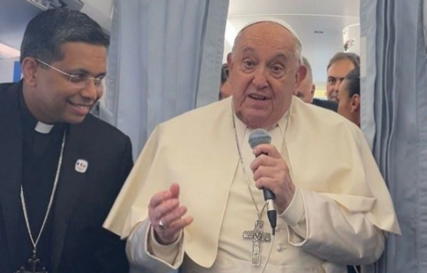
Tras despegar de Roma, Francisco saludó a los cerca de 70 reporteros, camarógrafos y fotógrafos que le acompañan en el viaje apostólico a Ajaccio: «Es un vuelo corto, pero quería saludaros y agradecerles por su trabajo". Numerosos regalos para el Pontífice, entre ellos una estatua de un ángel destruido y embarrado procedente de una parroquia de Valencia devastada por el temporal Dana.

Salvatore Cernuzio - Enviado a Ajaccio -15/12/2024

«¡Buenos días y gracias por venir!» Menos de veinte minutos después de despegar de Roma-Fiumicino, justo antes de aterrizar en Ajaccio, capital de Córcega y destino de su 47º viaje apostólico, el Papa Francisco ha querido saludar personalmente a los 67 periodistas, camarógrafos y fotógrafos que le acompañan en su viaje de unas doce horas a la isla mediterránea.

Saludos a los 'compañeros de viaje’
«Les deseo un buen viaje y muchas gracias por su servicio. Muchas gracias...», dijo el Papa al micrófono, acompañado por George Koovakad, cardenal desde el pasado 7 de diciembre y organizador de los viajes papales. «Es un vuelo muy corto, muy breve», añadió Francisco, «no podemos tener el coloquio habitual, pero quería venir a saludarlos y a agradecerles por su trabajo. ¡Gracias!»

Regalos para el Papa
Debido a las limitaciones de tiempo y espacio del vuelo -alrededor de una hora y cuarto en un Airbus A320 Neo de Ita Airways-, el Papa Francisco no hizo el tradicional recorrido entre las filas de asientos. Lo que, en todos sus viajes apostólicos, ha sido una oportunidad para intercambiar con los periodistas saludos, bromas, preguntas, peticiones de oración y, sobre todo, para entregar cartas, libros y regalos. Los regalos, en cualquier caso, fueron entregados al Papa a través del portavoz Matteo Bruni.

El ángel de Valencia destruido por la tormenta Dana
Entre los regalos destaca, como siempre, el entregado por la corresponsal de la cadena española Radio Cope, Eva Fernández. Sobresale por su fuerte simbolismo y porque procede de una zona de Europa que vivió uno de los dramas más devastadores de 2024: Valencia. Se trata de la estatua destruida y manchada de barro de un ángel, sin cabeza ni alas, pero con los brazos intactos en un gesto de adoración. El ángel -parte de una pareja (el otro estaba tan dañado que era irreconocible)- procede del sagrario de la parroquia de Picanya, una de las más dañadas por la tormenta Dana que dejó más de 200 muertos, muchos heridos y desaparecidos y daños incalculables.

En memoria de las víctimas, voluntarios y sacerdotes
El vicario episcopal del área metropolitana de Valencia, Jesús Corbí, envió junto al regalo una carta en la que explicaba al Pontífice que la escultura pretende ser un «recuerdo de los fallecidos en este aluvión, de tantas familias que lo perdieron todo», pero también «una muestra de gratitud para todos los voluntarios que nos ayudaron» y para los sacerdotes «que lloraron y se implicaron con la gente, rezando, limpiando, animando y enterrando a sus seres queridos».

«El sufrimiento y el trabajo de nuestro pueblo son signo de oración para que, caminando juntos, seamos peregrinos de esperanza en esta dramática situación», dice la misiva del obispo, que agradece también la visita en noviembre del cardenal Michael Czerny, prefecto del Dicasterio para el Servicio del Desarrollo Humano Integral, a Valencia y ciudades vecinas, donde trajo la cercanía y la caridad del Papa.

El Santo Padre concluye su 47º viaje apostólico a Córcega
Debido al apretado horario de su vuelo de regreso, el Papa Francisco no celebró su habitual rueda de prensa con los periodistas que le acompañaban. Pero sí quiso expresar su alegría al ver a un gran número de padres con niños en Ajaccio. Los periodistas que viajaban en el avión le obsequiaron con una tarta sorpresa para celebrar su 88 cumpleaños, el martes 17 de diciembre.
Vatican News – 16/12/2024
El Papa Francisco partió desde el Aeropuerto de Ajaccio, en Córcega, hacia Roma a las 19:13 de este domingo 15 de diciembre, a donde llegó a las 19:56. De este modo, concluyó el 47º viaje apostólico internacional de su Pontificado, a dos días de cumplir 88 años de edad y a ocho de abrir el Jubileo Ordinario de 2025.

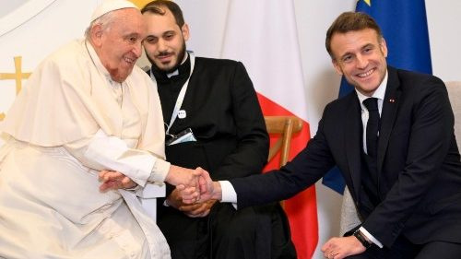
Tras el encuentro en privado con el Presidente de la República Francesa, Emmanuel Macron, se efectuó la ceremonia de despedida. Una vez ya a bordo del avión, Su Santidad envió un telegrama al Jefe de Estado, en el que le expresó su agradecimiento y le envió sus saludos, asegurándole sus oraciones. "Que el Señor conceda a vuestro país prosperidad, unidad y armonía", escribió Francisco, quien invocó de buen grado las bendiciones de Dios sobre la nación francesa. El último acto de la visita a Córcega fue la conversación a puerta cerrada en una sala privada del aeropuerto de Ajaccio entre el Pontífice y el Presidente francés. Intercambiando ...

Debido al apretado horario del viaje, no se desarrolló la habitual conferencia de prensa. En su lugar, el Pontífice dirigió unas palabras a los periodistas que le acompañaban en la comitiva agradeciéndoles su servicio. Y añadió:

“Me gustaría destacar una cosa: ¿han visto la cantidad de niños que hay? Esta es una tierra que hace niños, piensen en otros viajes donde no los hayan visto. Tanto en Timor Oriental como aquí, me alegró ver a un pueblo que hace niños. Este es el futuro. Y muchas gracias por el trabajo. Muchas gracias por ello. ¡Hasta el próximo viaje! (¿Dónde?) No lo sé.”

Celebración anticipada del cumpleaños del Santo Padre
El corto trayecto permitió al Papa disfrutar de un pequeño momento de celebración cuando los miembros de Aigav, la asociación de periodistas acreditados en el Vaticano procedentes de todos los continentes, le regalaron una tarta para festejar el próximo 88 cumpleaños del Pontífice, el martes 17 de diciembre.

La tarta, que no era de verdad (una "tarta falsa", como bromeaban algunos), la hizo una pastelería romana que la ofreció gratis por su gran admiración por el Papa argentino. Era de tres pisos, con los colores blanco y amarillo de la bandera vaticana, contenía la inscripción "Feliz Cumpleaños Papa Francisco", con una figurita del Papa sentado y dando un pulgar hacia arriba en la parte superior, y las palabras "¡Mis mejores deseos!" debajo.

El pastel fue presentado al Papa en medio de un coro de "Feliz cumpleaños..." cantado por los colegas franceses. Se lo entregó la periodista mexicana Valentina Alazraki, decana de los periodistas vaticanos, corresponsal durante muchos años de Televisa Univisión y recién elegida presidenta de Aigav, que ha acompañado al Papa en 161 viajes. "Todos los periodistas le deseamos un feliz cumpleaños", dijo Alazraki mientras le entregaba el regalo con humor. Incluso el Papa sonrió y dijo repetidamente "gracias", bendiciendo con la mano a los que siempre ha llamado sus "compañeros de viaje".

En su visita a la "Isla de la Belleza", el Sucesor de Pedro participó en la sesión de clausura del congreso sobre la religiosidad popular en el Mediterráneo. En dicha oportunidad, señaló que la piedad popular puede fomentar una "ciudadanía constructiva" y enfatizó la necesidad de una laicidad saludable.
También rezó la oración mariana del Ángelus junto a los obispos, sacerdotes, diáconos, consagrados y seminaristas en la Catedral de Santa María Asunta. Posteriormente, presidió la santa misa en el III Domingo de Adviento, Domingo Gaudete, en la Plaza de Austerlitz.

Por el 500º aniversario guadalupano
El arzobispo Salvatore Cordileone, Arzobispo de los Ángeles, quiere fomentar la devoción a Nuestra Señora de Guadalupe en Estados Unidos

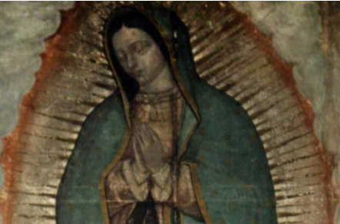
(CNA/InfoCatólica, 15-12-2024) El arzobispo Salvatore Cordileone de San Francisco está lanzando un proyecto para incrementar la devoción a Nuestra Señora de Guadalupe en respuesta al llamado del Papa Francisco de prepararse y orar mientras se aproxima el 500º aniversario de la aparición guadalupana.

Cordileone comentó a Raymond Arroyo, de EWTN, en el programa «The World Over with Raymond Arroyo», sobre su objetivo de «informar a las personas acerca de este llamado del Papa Francisco», el cual afirmó que «es mayormente desconocido» para los católicos de habla inglesa.

Con este fin, el arzobispo está promoviendo el Proyecto Guadalupe 2031, una iniciativa para ayudar a las familias a entronizar a Nuestra Señora de Guadalupe en sus hogares. A través de una nueva «Misa de las Américas», que se celebrará en todo el país, también espera fomentar la devoción a la Virgen.

Cordileone también está llamando la atención sobre una novena intercontinental de nueve años, convocada por el Papa Francisco en 2022, que anticipa el quinto centenario de la aparición de Nuestra Señora de Guadalupe en 2031.

«Queremos promover conciencia sobre esto e invitar a las personas a participar en esta novena para cultivar una mayor devoción a Nuestra Señora, porque ella es quien siempre nos conduce al encuentro con su Hijo», dijo Cordileone a Arroyo.

«Hemos planeado celebraciones de la Misa de las Américas, que encargué hace seis años, para incorporar la música popular que el pueblo mexicano canta para honrar a Nuestra Señora de Guadalupe dentro de la tradición musical sagrada de la Iglesia», añadió Cordileone.

Compuesta por Frank La Rocca, la Misa de las Américas es una liturgia de unidad con Nuestra Señora de la Inmaculada Concepción, patrona de los Estados Unidos, y Nuestra Señora de Guadalupe, patrona de México y de toda América.

Anticipando el 500º aniversario de Guadalupe
En preparación para el aniversario, el Instituto Benedicto XVI está invitando a las familias a entronizar una imagen de Nuestra Señora de Guadalupe en sus hogares. ¿El objetivo? Cien mil «entronizaciones domésticas» en los próximos tres años.

El Proyecto Guadalupe 2031 del Instituto Benedicto XVI ofrecerá materiales gratuitos para las familias que deseen tener una imagen de Nuestra Señora de Guadalupe en sus hogares, incluyendo instrucciones para la devoción.

El instituto ha encargado una nueva pintura de la artista Bernadette Carstensen, de San Francisco, así como una nueva «Letanía a Nuestra Señora de Guadalupe y los Santos Americanos», escrita por el poeta residente del instituto, James Matthew Wilson.

DIARIO EXTRA DIGITAL – OPINIÓN – 15/12/2024

Un llamado a la paz: esta Navidad
Lic. Osvaldo Trejos Granados, Presidente Colegio de Profesionales en Orientación

La Navidad está a la vuelta. Como profesionales en Orientación, la gran mayoría estamos a punto de cerrar la puerta de nuestra oficina en las diferentes áreas en las que nos desempeñamos: centros educativos públicos y privados de todos los niveles, organizaciones, empresas, sistema penitenciario, entre otros.

Pero no nos queremos ir sin antes hacer un llamado que nos parece urgente, un llamado a la paz. Las estadísticas de violencia, en todas sus manifestaciones, nos han pisado los talones durante todo el año.
Y aunque esta temporada está llena de luces y celebraciones, también despierta emociones intensas que pueden convertirse en desencuentros. En Costa Rica esta temporada suele coincidir con un aumento preocupante de casos de violencia doméstica, asaltos y hasta homicidios. Las fiestas, que deberían ser motivo de alegría, a menudo se ven empañadas por el consumo excesivo de alcohol, el manejo inadecuado de conflictos y la falta de tolerancia.

Sin embargo, este también es un momento para reflexionar y actuar con determinación. Es un llamado a detenernos, cerrar los círculos de dolor y construir espacios donde reine la armonía. La Navidad no es solo una época de regalos y festejos, es una oportunidad para fortalecer los lazos familiares, tender puentes de comunicación y cultivar la paz en nuestros hogares y comunidades.

Es tiempo de practicar la tolerancia, de escuchar antes de reaccionar y de elegir palabras que construyan en lugar de destruir. Todas y todos tenemos el poder de cambiar el rumbo de una conversación tensa, de desactivar una situación de conflicto y de ser un ejemplo para quienes nos rodean. El respeto por la vida debe ser nuestro estandarte y la Navidad es un recordatorio de ese compromiso.

La paz no se construye sola, requiere de voluntad y esfuerzo. En nuestros hogares podemos comenzar con pequeños gestos: una conversación franca, un abrazo sincero o simplemente compartiendo tiempo de calidad.

